Келдибаев Сагындык Аширалиевич
Источник информации: СПО СК: АС "Российский паспорт"

Основная информация
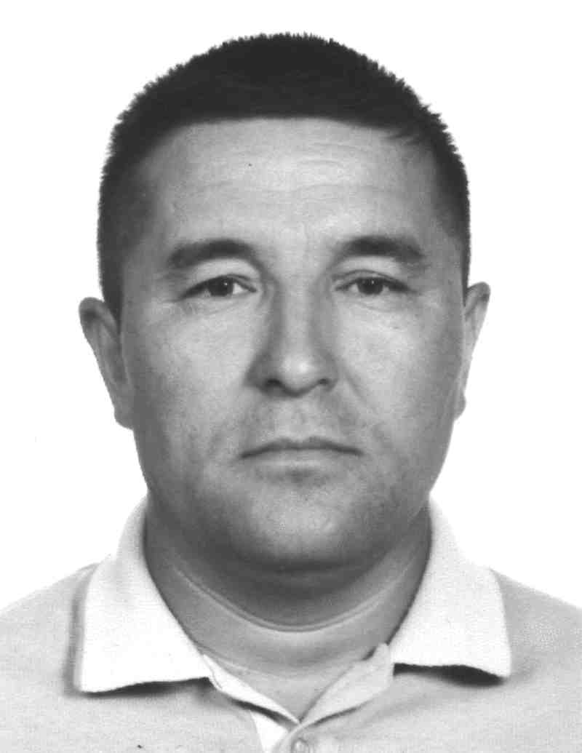
ФИО : | Келдибаев Сагындык Аширалиевич
Пол: | Мужской
Дата рождения: | 24.08.1967
Место рождения: | КЫРГЫЗСТАН

Документы

Паспорт гражданина Российской Федерации
Серия 0412 № 343599 | 11.09.2012 | – | Действителен
 | (срок действия)
Выдан: | 11.09.2012, 240002 ОТДЕЛОМ УФМС РОССИИ ПО КРАСНОЯРСКОМУ КРАЮ В ЛЕНИНСКОМ Р-НЕ ГОР. КРАСНОЯРСКА  (дата выдачи, подразделение)
Российская Федерация, КРАСНОЯРСКИЙ КРАЙ
(место выдачи)
Причина выдачи: | ДОСТИЖЕНИЕ 45 ЛЕТ
ПЕРСОНАЛЬНЫЕ ДАННЫЕ
ФИО: | Келдибаев Сагындык Аширалиевич
Пол: | Мужской
Дата рождения: | 24.08.1967
Место рождения: | ОШСКАЯ ОБЛ.. Доп.сведения: ОШСКАЯ ОБЛ., ОШСКАЯ ОБЛ., ОШСКАЯ ОБЛ., С. ДЖАЛПАК-ТАШ

Загранпаспорт гражданина Российской Федерации
Серия 72 № 7262797 | 11.01.2014 | – | Действителен
 | (срок действия)
Выдан: | 11.01.2014, ФМС 24018  (дата выдачи, подразделение)
Российская Федерация, КРАСНОЯРСКИЙ КРАЙ
(место выдачи)
ПЕРСОНАЛЬНЫЕ ДАННЫЕ
ФИО: | Келдибаев Сагындык Аширалиевич
ФИО (латиница): | Keldibaev Sagyndyk
Пол: | Мужской
Дата рождения: | 24.08.1967
Место рождения: | КЫРГЫЗСТАН

Загранпаспорт гражданина Российской Федерации
Серия 71 № 8633549 | 12.04.2012 | – | Действителен
 | (срок действия)
Выдан: | 12.04.2012, ФМС 24017  (дата выдачи, подразделение)
Российская Федерация, КРАСНОЯРСКИЙ КРАЙ
(место выдачи)
ПЕРСОНАЛЬНЫЕ ДАННЫЕ
ФИО: | Келдибаев Сагындык Аширалиевич
ФИО (латиница): | Keldibaev Sagyndyk
Пол: | Мужской
Дата рождения: | 24.08.1967
Место рождения: | КЫРГЫЗСТАН

Паспорт гражданина Российской Федерации
Серия 0408 № 640442 | 25.09.2008 | – | Недействителен от 11.09.2012  (Числится в розыске)
 | (срок действия)
Выдан: | 25.09.2008, 240002 ОТДЕЛОМ УФМС РОССИИ ПО КРАСНОЯРСКОМУ КРАЮ В ЛЕНИНСКОМ Р-НЕ ГОР. КРАСНОЯРСКА  (дата выдачи, подразделение)
Российская Федерация, КРАСНОЯРСКИЙ КРАЙ
(место выдачи)
Причина выдачи: | НЕПРИГОДНОСТЬ К ИСПОЛЬЗОВАНИЮ
ПЕРСОНАЛЬНЫЕ ДАННЫЕ
ФИО: | Келдибаев Сагындык Аширалиевич
Пол: | Мужской
Дата рождения: | 24.08.1967
Место рождения: | ОШСКАЯ ОБЛ.. Доп.сведения: ОШСКАЯ ОБЛ., ОШСКАЯ ОБЛ., ОШСКАЯ ОБЛ., С. ДЖАЛПАК-ТАШ

Паспорт гражданина Российской Федерации
Серия 0405 № 179547 | 19.10.2006 | – | Недействителен от 25.09.2008  (Числится в розыске)
 | (срок действия)
Выдан: | 19.10.2006, 242007 УПРАВЛЕНИЕМ ВНУТРЕННИХ ДЕЛ ЛЕНИНСКОГО РАЙОНА ГОРОДА КРАСНОЯРСКА  (дата выдачи, подразделение)
Российская Федерация, КРАСНОЯРСКИЙ КРАЙ
(место выдачи)
Причина выдачи: | ПРИОБРЕТЕНИЕ ГРАЖДАНСТВА РФ
ПЕРСОНАЛЬНЫЕ ДАННЫЕ
ФИО: | Келдибаев Сагындык Аширалиевич
Пол: | Мужской
Дата рождения: | 24.08.1967
Место рождения: | ОШСКАЯ ОБЛ.. Доп.сведения: ОШСКАЯ ОБЛ., ОШСКАЯ ОБЛ., ОШСКАЯ ОБЛ., КИРГИЗИЯ

Загранпаспорт гражданина Российской Федерации
Серия 63 № 1535514 | 16.05.2007 | – | Недействителен от 17.05.2012  (Истек срок действия)
 | (срок действия)
Выдан: | 16.05.2007,  (дата выдачи, подразделение)
Российская Федерация, КРАСНОЯРСКИЙ КРАЙ
(место выдачи)
ПЕРСОНАЛЬНЫЕ ДАННЫЕ
ФИО: | Келдибаев Сагындык Аширалиевич
Пол: | Мужской
Дата рождения: | 24.08.1967
Место рождения: | КЫРГЫЗСТАН

Адреса
№ | Период с/по |  | Адрес
1 | Место рождения
 | – | – | КЫРГЫЗСТАН
 |  |  | Источник адреса: Загранпаспорт гражданина Российской Федерации 72 7262797
 | – | – | ОШСКАЯ ОБЛ.
 |  |  | Источник адреса: Паспорт гражданина Российской Федерации 0412 343599
 | – | – | КЫРГЫЗСТАН
 |  |  | Источник адреса: Загранпаспорт гражданина Российской Федерации 71 8633549
 | – | – | ОШСКАЯ ОБЛ.
 |  |  | Источник адреса: Паспорт гражданина Российской Федерации 0408 640442
 | – | – | КЫРГЫЗСТАН
 |  |  | Источник адреса: Загранпаспорт гражданина Российской Федерации 63 1535514
 | – | – | ОШСКАЯ ОБЛ.
 |  |  | Источник адреса: Паспорт гражданина Российской Федерации 0405 179547
2 | Регистрация по месту жительства
 | 19.10.2006 | – | КРАСНОЯРСКИЙ КРАЙ, ГОР. КРАСНОЯРСК, ГОР. КРАСНОЯРСК, УЛ. ПОЛЗУНОВА, д. 9, кв. 83
 |  |  | Источник адреса: –
 | – | – | ГОР. КРАСНОЯРСК, УЛ. КРАЙНЯЯ, д. 2А, кв. 146
 |  |  | Источник адреса: Паспорт гражданина Российской Федерации 0412 343599
 | – | – | ГОР. КРАСНОЯРСК, УЛ. ПОЛЗУНОВА, д. 9, кв. 83
 |  |  | Источник адреса: Паспорт гражданина Российской Федерации 0408 640442
 | – | – | ГОР. КРАСНОЯРСК, УЛ. ПОЛЗУНОВА, д. 9, кв. 83
 |  |  | Источник адреса: Паспорт гражданина Российской Федерации 0405 179547

Фотографии
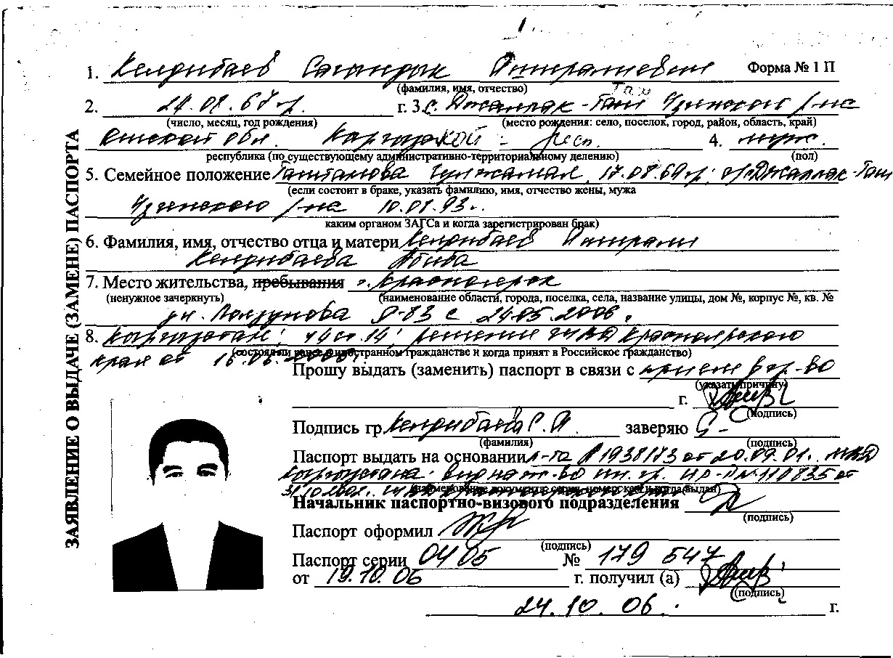 | 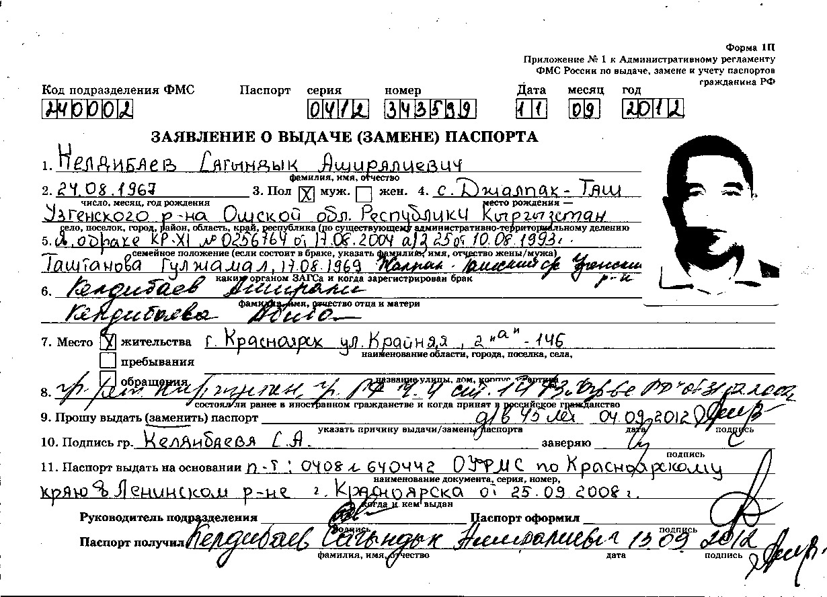
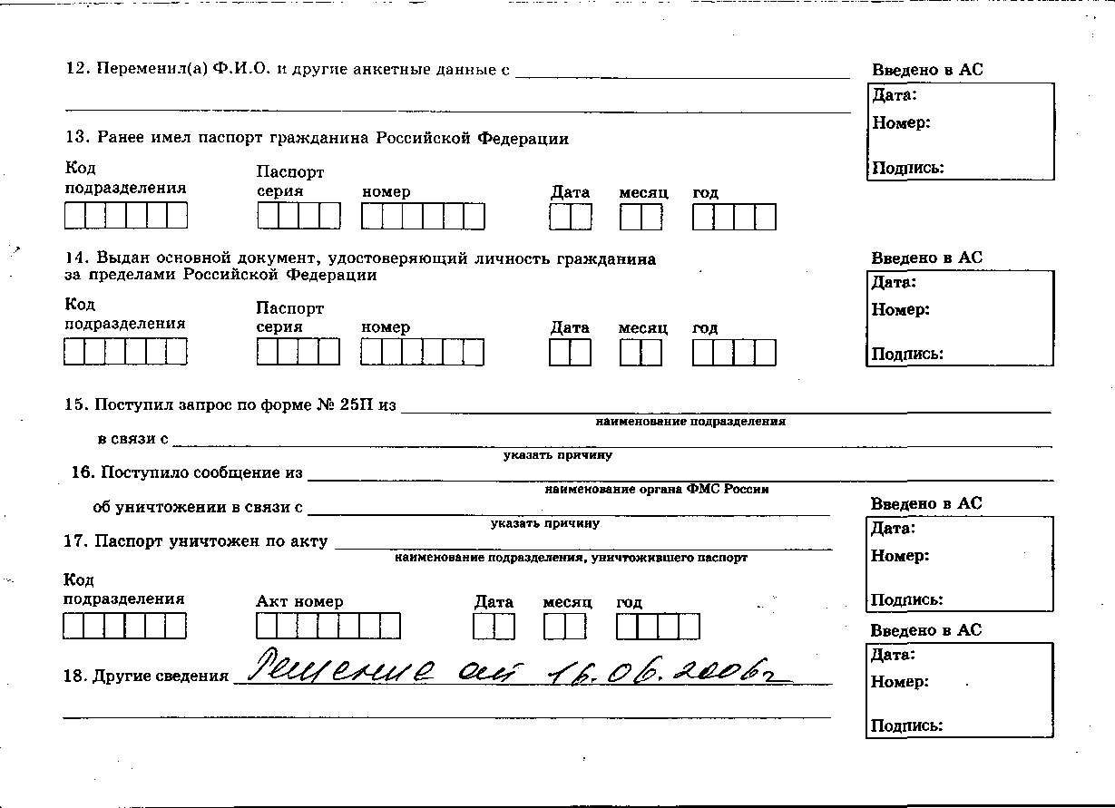 | 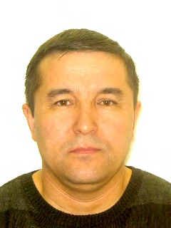
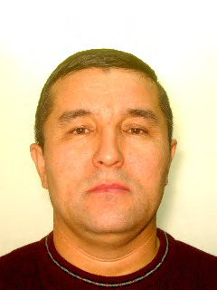
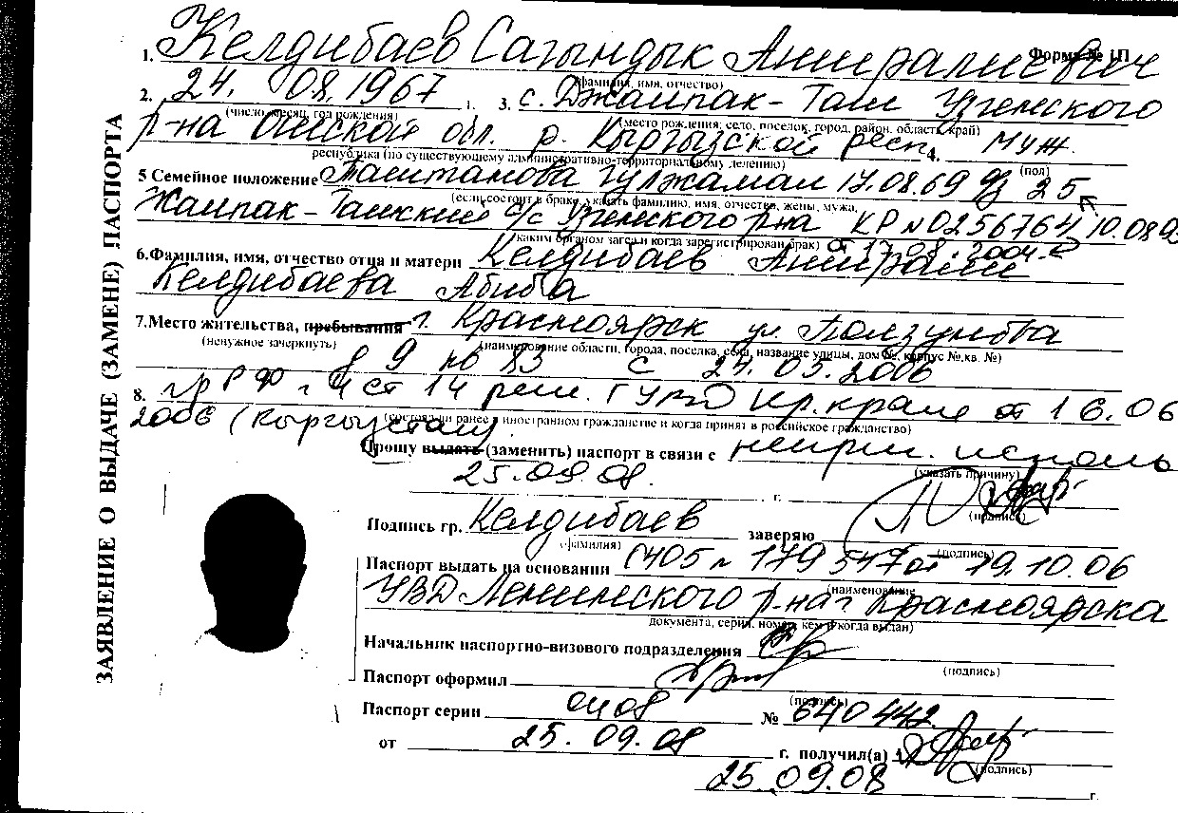 | 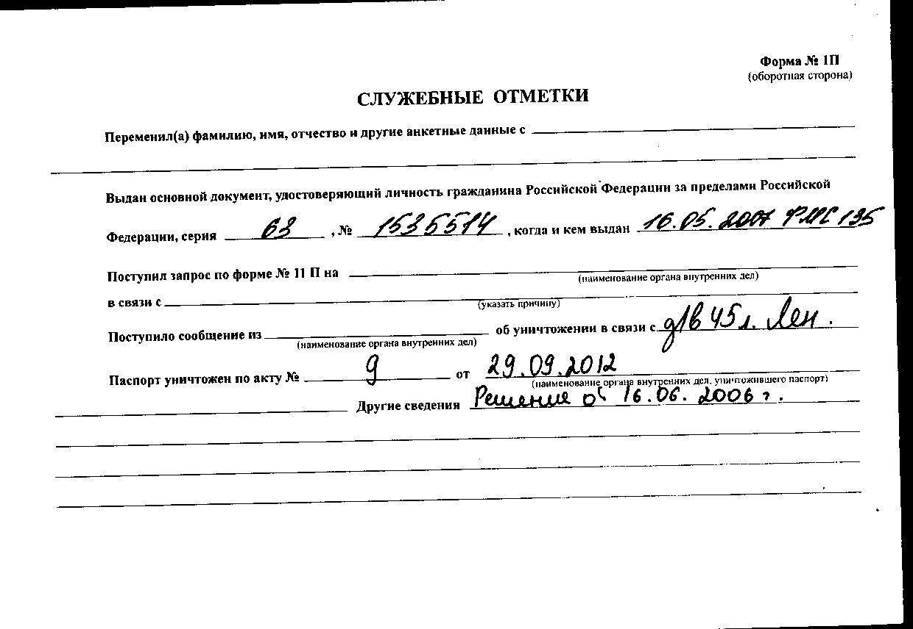
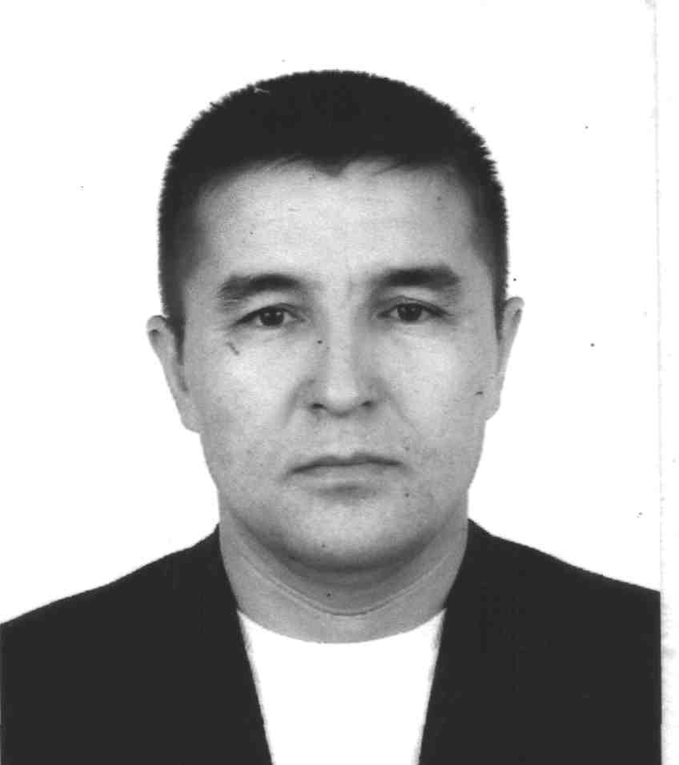 | 